Mois des Arts
Journée des Ateliers Artistiques du Domaine Danse.
Vendredi 31 mai 2013, Fonds Saint Jacques, Sainte Marie
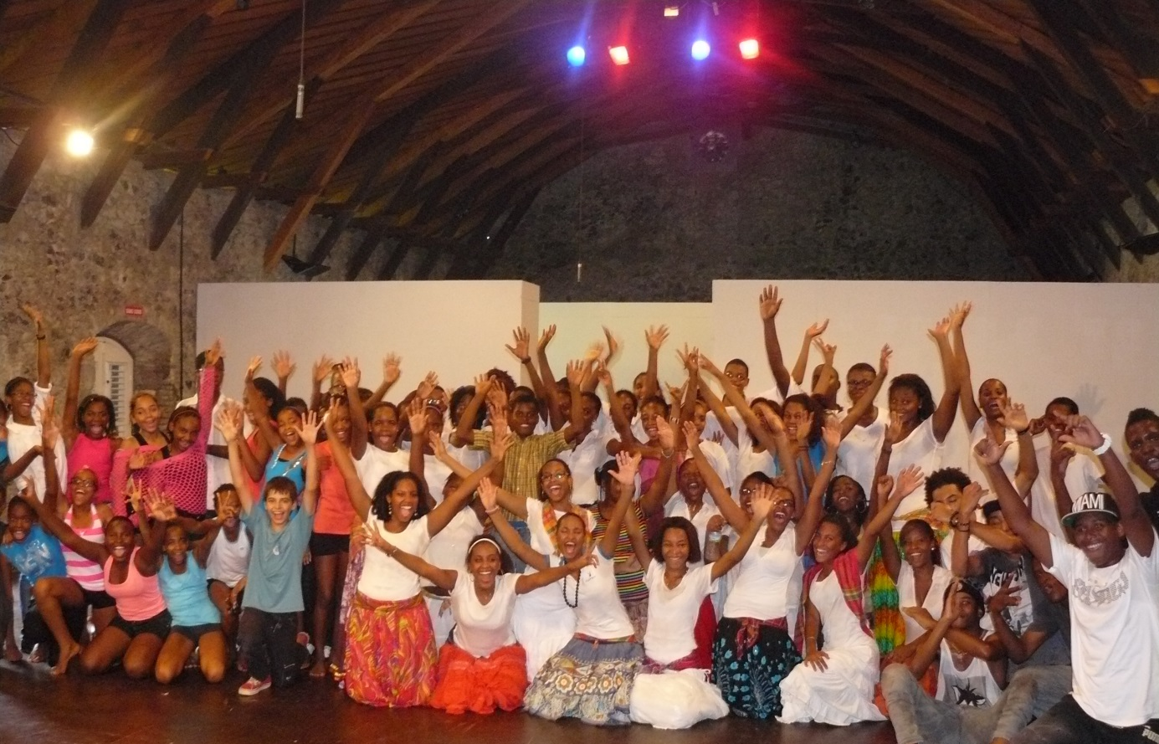
Ce vendredi 31 mai 2013, s’est tenue, à Fonds Saint Jacques, la journée des ateliers artistiques du domaine danse, qui a rassemblé pas moins de 107 élèves issus de 7 établissements différents.
Représentant le Recteur, M. POMMIER, IA-IPR EPS a pu assister dans un premier temps aux prestations de grande qualité des établissements suivants : les collèges Stellio des Anses d'Arlets, Roumain de Rivière Pilote, Rose Saint Just de Trinité et Saldès de Sainte Marie, ainsi que les lycées La Jetée du François, Fanon de Trinité et Montgérald du Marin. Les chorégraphies présentées venaient de divers horizons : contemporain, traditionnel, Hip Hop ou encore brésilien.
Après un pique-nique dans les jardins du centre culturel, les élèves ont participé, dans un second temps, à des ateliers de pratique en Hip Hop, Danmyé et Bèlè, animés par des élèves, des enseignants et des intervenants.
Cette journée, bien orchestrée par Mme Soazïc Martel, était placée sous le signe du partage ; elle a rencontré un vif succès tant auprès des spectateurs que des participants et a démontré que l'enseignement Artistique et culturelle (EAC), qui est un des objectifs de la « loi de refondation de l’école 2013 », est une réalité dans notre académie.

